Medlemsblad
Hösten/vintern 2024-25

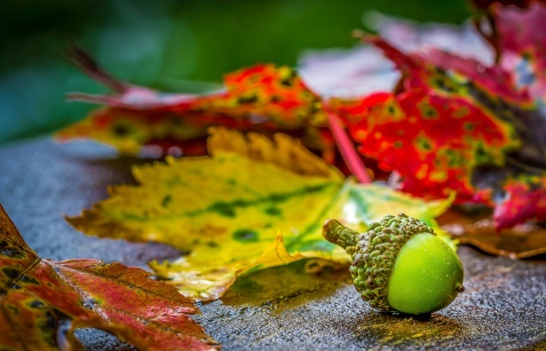

Hej alla medlemmar i vår förening.
Hoppas ni haft en skön sommar och nu njuter av höstens färger.
Höst- och vintermörkret är på gång, men vi vill hjälpa till att lysa upp Er tillvaro med att bjuda in Er för att delta på våra två sista medlemsmöten för året och årsmötet i februari 2025.
Samtliga kommer att vara på Skiffervägen 20, Lund

Torsdagen den 17/10, kl 18.00 - ca 21.00 bjuds det in till bingokväll. Kostnad 10 kr/bingobricka som betalas på plats. Föreningen står för fika denna kväll. Anmäl dig senast den 11/10 via e-post: lundabygden@reumatiker.se eller så ringer du till Anita, 0703-620100, Ingrid 0767-768313.
Du kan även anmäla dig via vår hemsida www.lundabygden.reumatiker.se



Vår julfest blev ju mycket uppskattad förra året så även i år bjuder vi in till ett ”redigt” julbord torsdagen den 12 december kl 18-21, där det vankas både tre sorters sill, även inlagd sill i ättika, gravad lax med hovmästarsås och så klart traditionsenliga kall- och varmrätter m.m. På julbordet detta året kommer också finnas Ris à la Malta med saftsås.
Till kaffet kommer vi få avnjuta Britt-Marie Larssons goda lussekatter.
Mitsubishi band kommer tillbaka för att underhålla oss denna kväll.
Vi kommer också ha ett lotteri, kostnad 10 kr/lott som betalas kontant eller via swish denna kväll.
Kostnad medlem 350 kr och icke medlem 400 kr som ska betalas vid anmälan.
Betalning sker via bankgiro 860-4399 eller swishnr. 1235360433
OBS! ANMÄLAN ÄR BINDANDE. Sista anmälningsdag 2024-11-25
Eftersom vi har begränsat antal platser så vänta inte för länge med att anmäla dig.
Du anmäler dig via föreningens mailadress lundabygden@reumatiker.se eller också ringer du till Anita Bryniel 0703- 620100, Ingrid Larsson 0767-768313
Mer information finns på vår hemsida där du också kan anmäla dig. www.lundabygden.reumatiker.se

Hjärtligt välkomna

Kallelse till årsmötet 2025

Vi vill också passa på att bjuda in Er till vårt årsmöte som kommer att vara torsdagen den 13:de februari 2025, kl. 18-ca 21.
Eventuella motioner ska vara föreningen tillhanda senast 2025-01-20.
Årsmöteshandlingar kommer finnas på kansliet.

Föreningen bjuder på kaffe med kaka denna kväll.
Anmälan till årsmötet sker via vår mailadress lundabygden@reumatiker.se
eller via telefon till Anita 0703-620100, Ingrid 0767-768313,
hemsida www.lundbygden.reumatiker.se
Sista anmälningsdag 2025-01-27

Som ni har märkt så skickar vi ut medlemsinformation endast digitalt numera och därför är det viktigt att vi har rätt mailadress till dig, har du ändrat din adress så är det viktigt att du anmäler din nya så snart som möjligt. Skulle du sakna mail så hör av dig så ombesörjer vi så även du får medlemsinformationen.

Föreningens kontaktuppgifter:
Reumatikerföreningen i Lundabygden
Org nr: 845000-9413
Adress: Skiffervägen 20, 224 78 Lund.
kansliet är öppet efter överenskommelse men du kan alltid lämna ett meddelande på vår telefonsvarare, tel 046-12 31 70. Kom bara ihåg att lämna ditt namn och telefonnummer. Du kan också kontakta Anita Bryniel, 070-3620100 eller Ingrid Larsson, 073-7768313.
Vår E-postadress: lundabygden@reumatiker.se
Bankgiro: 860-4399
Swish: 1235360433
Hemsida: www.lundabygden.reumatiker.se Gå gärna in och läs på vår hemsida.
Har du frågor som du vill att vi skall behandla i styrelsen? Kontakta oss gärna så ser vi till att dina synpunkter eller önskemål noteras till kommande styrelsemöte.

Glöm inte våra cirklar. Alla är hjärtligt välkomna och ta kontakt med våra cirkelledare för detaljerad information om tid och plats.
Vattengymnastik, Yoga och Paraffinbad (tre cirklar m samma ledare)
Ledare: Anna Grahm Timane, tel 076 226 32 60
e-post: a.g.timane@gmail.com

Canasta
Ledare: Birgit Karlsson, tel 072 246 04 84,
Gertrud Albinell, tel 070 454 71 51

Bokcirkel
Ledare: Britt-Marie Larsson, tel 070 274 06 26
@e-post: bml.lund@telia.com

Kortgrupp
Ledare: Anita Bryniel, tel 070 362 01 00
@e-post: anita.bryniel@reumatiker.se

Hör gärna av dig till oss om det är någon annan cirkel du skulle vilja att vi startar så får vi se vad vi kan göra.

Till sist vill vi i styrelsen tack för året 2024 och så hoppas vi på ett fint 2025 tillsammans med Er.


